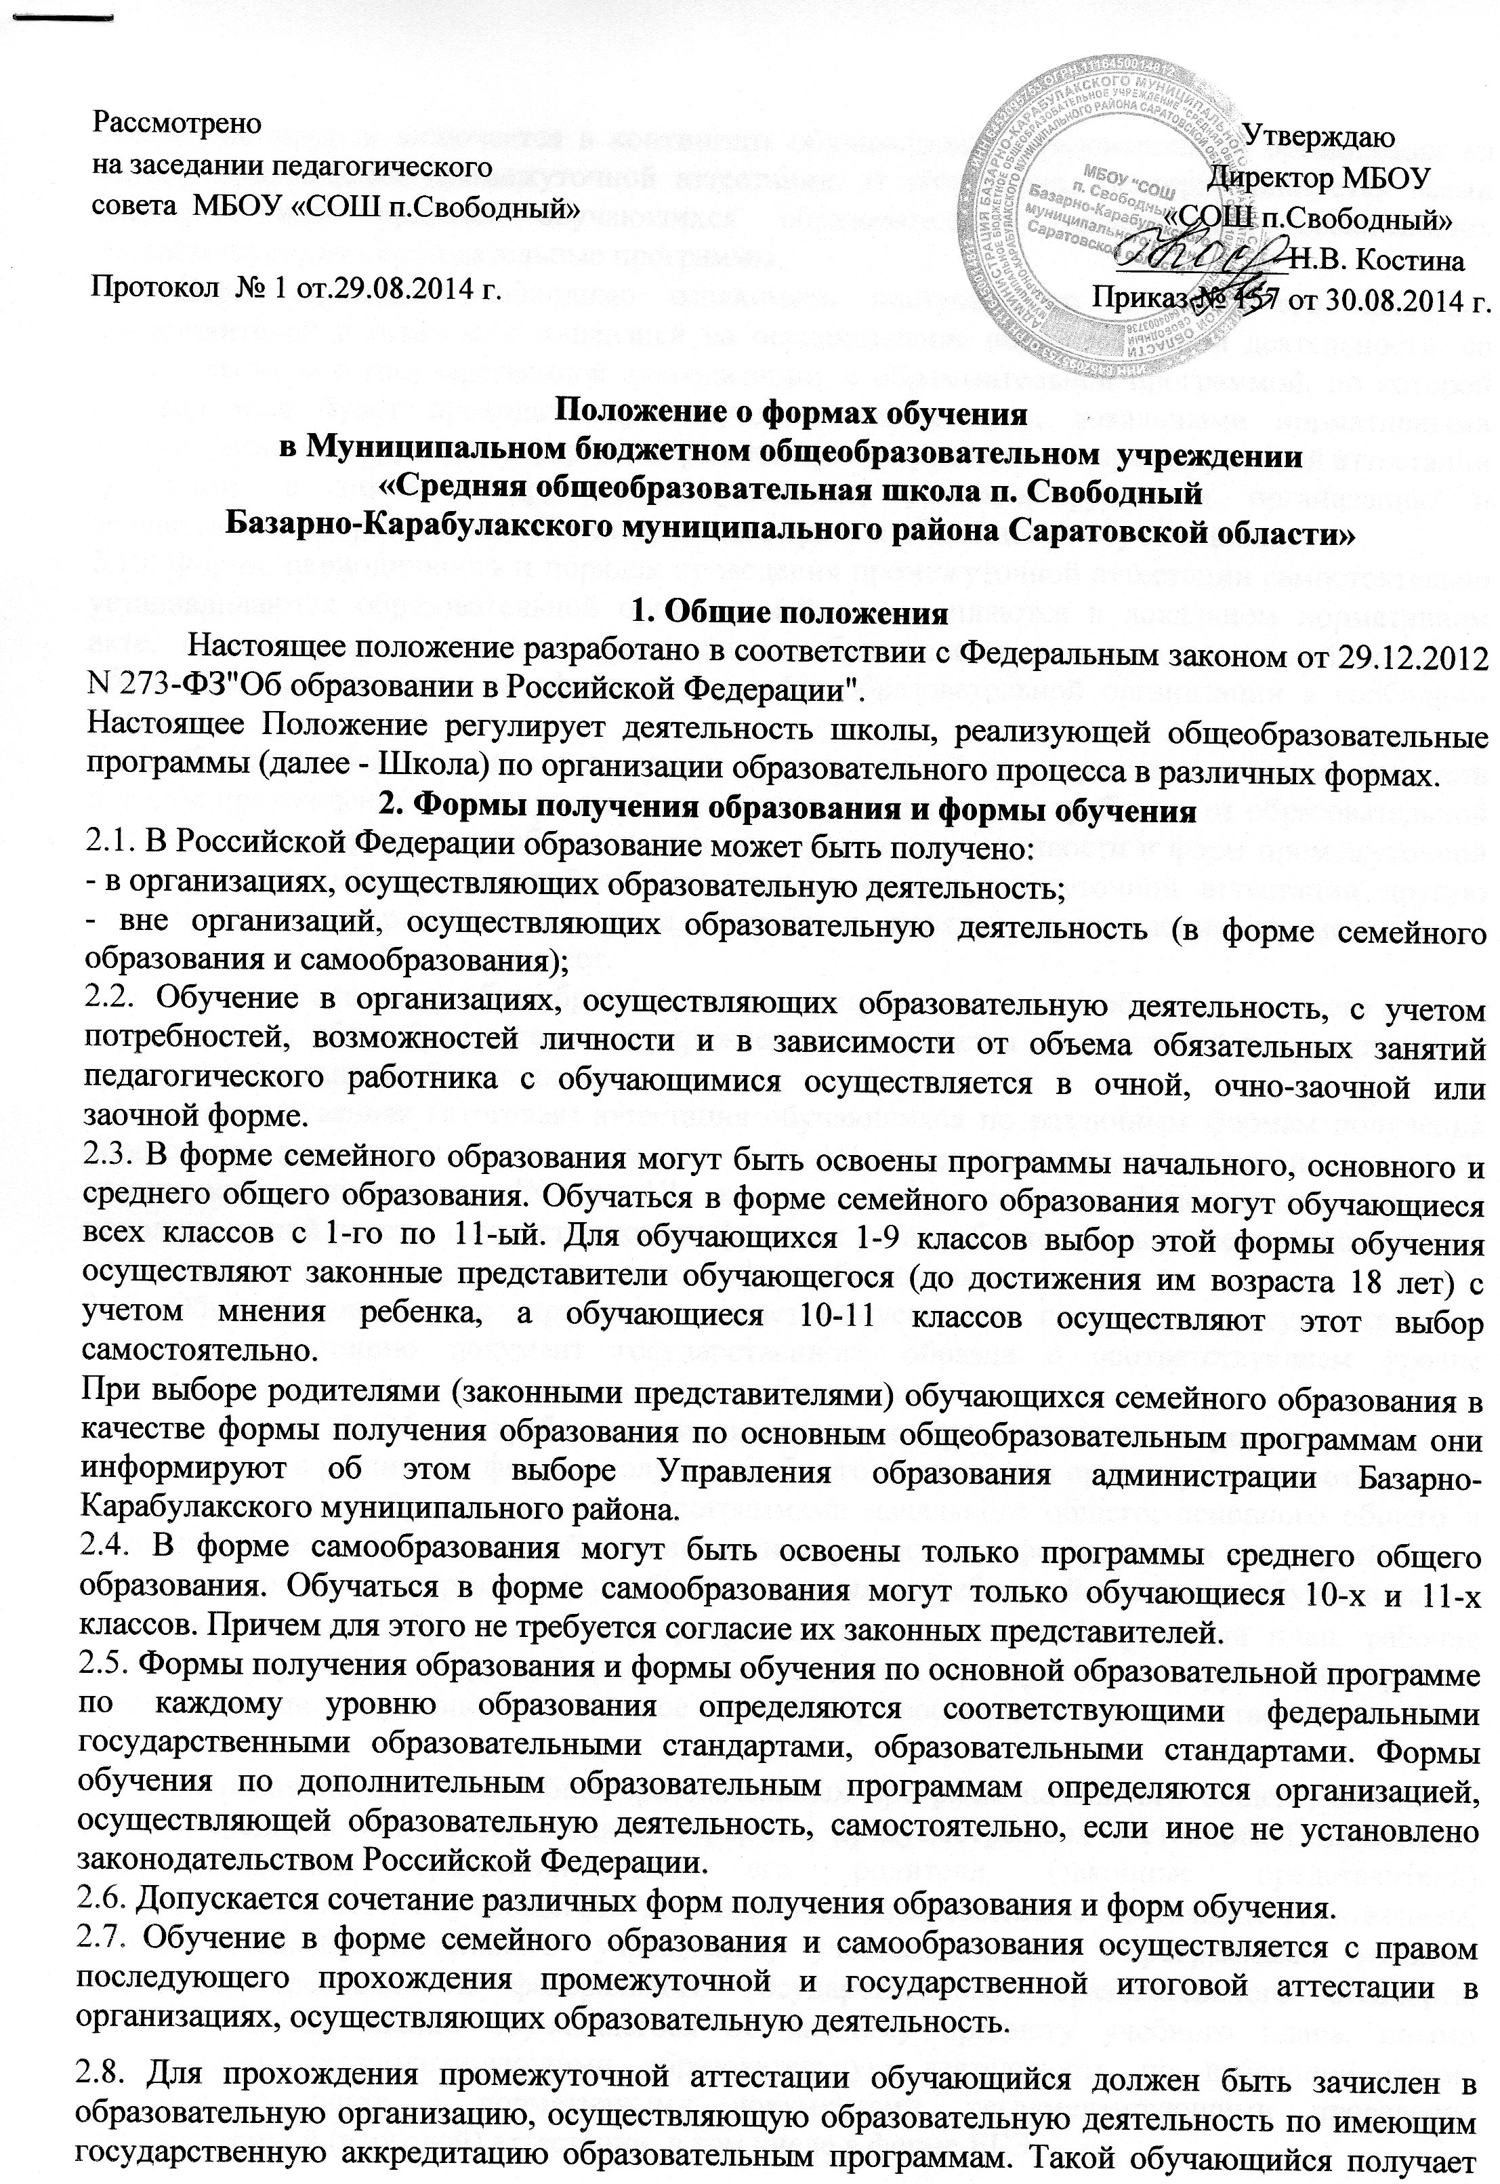
статус «экстерн» и включается в контингент обучающихся образовательной организации на период прохождения промежуточной аттестации. В этот период экстерн пользуется всеми академическими правами обучающихся образовательной организации, осваивающих соответствующие образовательные программы.
2.9. Перед приемом необходимо ознакомить поступающего и (или) его законных представителей с уставом, с лицензией на осуществление образовательной деятельности, со свидетельством о государственной аккредитации, с образовательной программой, по которой обучающийся будет проходить промежуточную аттестацию, локальными нормативными актами, регламентирующими формы, порядок и сроки прохождения промежуточной аттестации экстерном, а также с другими документами, регламентирующими организацию и осуществление образовательной деятельности, права и обязанности обучающихся.
2.10. Форма, периодичность и порядок проведения промежуточной аттестации самостоятельно устанавливаются образовательной организацией и закрепляются в локальном нормативном акте, принимаемом с учетом мнения совета обучающихся и совета родителей, который обязательно размещается на официальном сайте образовательной организации в свободном доступе.
Если обучающегося или (и) его законных представителей не устраивают сроки, формы или порядок прохождения промежуточной аттестации, они не вправе требовать от образовательной организации конкретных, удобных именно им, сроков, периодичности и форм промежуточной аттестации, но они вправе выбрать для прохождения промежуточной аттестации другую образовательную организацию, сроки, формы и порядок прохождения промежуточной аттестации в которой их устраивает.
2.11. Освоение основных общеобразовательных программ основного общего и среднего общего образования в общеобразовательном учреждении завершается обязательной государственной итоговой аттестацией обучающихся.
2.12. Государственная (итоговая) аттестация обучающихся по различным формам получения образования проводится в полном соответствии с Положением о государственной (итоговой) аттестации выпускников IX и XI классов, утвержденным федеральным органом исполнительной власти, осуществляющим функции по выработке государственной политики и нормативному правовому регулированию в сфере образования.
2.13. Общеобразовательное учреждение выдает выпускникам, прошедшим государственную итоговую аттестацию документ государственного образца о соответствующем уровне образования независимо от формы получения образования.
3. Общие требования к организации образовательного процесса
3.1. Обучение в различных формах получения общего образования организуется в соответствии с основными общеобразовательными программами начального общего, основного общего и среднего общего образования, обеспечивающими реализацию федерального государственного образовательного стандарта с учетом образовательных потребностей и запросов обучающихся.
3.2. Основные общеобразовательные программы включают в себя учебный план, рабочие программы учебных курсов, предметов, дисциплин (модулей) и другие материалы, обеспечивающие духовно-нравственное развитие, воспитание и качество подготовки обучающихся.
3.3. При освоении основных общеобразовательных программ начального общего, основного общего, среднего общего образования в формах, предусмотренных настоящим Положением, совершеннолетний гражданин или его родители (законные представители) несовершеннолетнего обучающегося должны быть ознакомлены с настоящим Положением, уставом общеобразовательного учреждения, учебным планом, программами учебных предметов, требованиями федерального государственного образовательного стандарта, нормами оценки знаний обучающегося по каждому предмету учебного плана, иными документами, регламентирующими образовательную деятельность по избранной форме обучения, а также с нормативными документами, регламентирующими проведение государственной (итоговой) аттестации, в том числе в форме ЕГЭ.
3.4. Обучающиеся, осваивающие основные общеобразовательные программы в очной, заочной формах или сочетающие данные формы, зачисляются в контингент обучающихся ОО. В приказе общеобразовательного учреждения отражается форма освоения основных общеобразовательных программ в соответствии с заявлением совершеннолетнего гражданина или родителей (законных представителей) несовершеннолетнего обучающегося. Все данные об учащемся вносятся в классный журнал того класса, в котором он будет числиться.
Обучающиеся, осваивающие основные общеобразовательные программы в форме семейного образования и самообразования, в контингент учащихся школы не зачисляются.
3.5. Родителям (законным представителям) несовершеннолетних обучающихся должна быть обеспечена возможность ознакомления с ходом и содержанием образовательного процесса, а также с оценками успеваемости обучающихся.
3.6. Общеобразовательное учреждение осуществляет индивидуальный учет освоения обучающимися основных общеобразовательных программ начального общего, основного общего, среднего общего образования, а также хранение в архивах данных об их результатах на бумажных и (или) электронных носителях в порядке, утвержденном федеральным органом исполнительной власти, осуществляющим функции по выработке государственной политики и нормативно-правовому регулированию в сфере образования.
4. Организация получения общего образования по очной форме обучения
4.1. Получение общего образования по очной форме обучения предполагает обязательное посещение обучающимися учебных занятий по предметам учебного плана, организуемых общеобразовательным учреждением.
4.2. Обучающимся, осваивающим образовательные программы общего образования по очной форме обучения, предоставляются на время обучения бесплатно учебники и другая литература, имеющаяся в библиотеке общеобразовательного учреждения.
4.3. Основой организации образовательного процесса по очной форме обучения является урок.
4.4. Организация образовательного процесса по очной форме обучения регламентируется расписанием занятий, которое утверждается директором ОО.
4.5. Обучающиеся, осваивающие образовательные программы общего образования по очной форме обучения, проходят промежуточную аттестацию по всем предметам учебного плана. Система оценок при промежуточной аттестации, формы, порядок и периодичность ее проведения определяются общеобразовательным учреждением самостоятельно и отражаются в Положении о промежуточной аттестации.
4.6 Обучающиеся имеют право на посещение по своему выбору мероприятий, которые проводятся в образовательной организации, и не предусмотрены учебным планом, в порядке, установленном локальными нормативными актами. Привлечение обучающихся без их согласия и несовершеннолетних обучающихся без согласия их родителей (законных представителей) к труду, не предусмотренному образовательной программой, запрещается.
5. Организация получения общего образования по заочной форме обучения
5.1. Заочная форма обучения организуется в соответствии с потребностями и возможностями обучающихся в дневном общеобразовательном учреждении – по заявлению родителей (законных представителей) несовершеннолетних обучающихся.
5.2. Для обучающихся, осваивающих основные общеобразовательные программы начального общего, основного общего, среднего общего образования в общеобразовательном учреждении в очной форме и не имеющих возможности по уважительным причинам посещать учебные занятия, организуемые в очной форме, на период их отсутствия, организуется заочная форма обучения:
- находящихся на стационарном лечении в лечебно-профилактических учреждениях;
- выезжающих в период учебных занятий на учебно-тренировочные сборы в составе сборных команд РФ, на международные олимпиады школьников, на тренировочные сборы, на российские или международные спортивные соревнования, на конкурсы, смотры и т.п.
5.3. Основой организации учебной работы по заочной форме обучения являются самостоятельная работа обучающихся, групповые или индивидуальные консультации, зачеты (экзамены).
5.4. Обучение по заочной форме осуществляется при обязательном выполнении федеральных государственных образовательных стандартов по всем предметам учебного плана конкретного класса конкретного вида общеобразовательного учреждения.
5.5. При освоении общеобразовательных программ в заочной форме школа предоставляет обучающемуся:
- адресные данные учреждения: номера телефонов, адрес электронной почты, адрес сайта в Интернете, учебный план;
- план учебной работы на четверть (полугодие) или учебный год по каждому предмету учебного плана;
- учебники;
- перечень практических и лабораторных работ с рекомендациями по их подготовке;
- контрольные работы с образцами их выполнения;
- перечень тем для проведения зачетов;
- расписание консультаций, зачетов (экзаменов).
5.6. Порядок, формы и сроки проведения промежуточной аттестации обучающихся по заочной форме обучения определяются общеобразовательным учреждением самостоятельно. Текущий контроль освоения обучающимися общеобразовательных программ по предметам учебного плана может осуществляться в форме зачетов (устных, письменных, комбинированных) по узловым темам учебного курса. Зачету обязательно должно предшествовать проведение консультации. Результат зачета оформляется соответствующим протоколом; полученная отметка заносится в журнал. Годовые отметки обучающемуся, осваивающему общеобразовательные программы в заочной форме, выставляются с учетом результатов выполненных работ и зачетов (экзаменов) по предмету.
6. Организация индивидуального обучения на дому
6.1. Положение об индивидуальном обучении и Положение о дистанционном обучении, разработанные образовательной организацией регулируют процессы организации образования на дому детей, нуждающихся в длительном лечении, и детей-инвалидов по программам начального общего, основного общего, среднего общего образования, в том числе с использованием дистанционных образовательных технологий.
6.2. Общее образование на дому осуществляется для следующих категорий детей, которые по состоянию здоровья временно или постоянно не могут посещать образовательную организацию:
- детей, нуждающихся в длительном лечении;
- детей-инвалидов.
6.3. Основаниями для организации общего образования ребенка, нуждающегося в длительном лечении, ребенка-инвалида на дому являются заключение медицинской организации и обращение в письменной форме родителей (законных представителей) на имя руководителя образовательной организации, в которую зачислен ребёнок.
6.4. Продолжительность общего образования на дому определяется врачебной комиссией лечебно-профилактического учреждения.
6.5. С целью организации общего образования детей, нуждающихся в длительном лечении, детей-инвалидов на дому Школа:
- разрабатывает индивидуальные образовательные программы в соответствии с федеральными государственными образовательными стандартами, примерными основными образовательными программами с учетом особенностей психофизического развития и индивидуальных возможностей детей, нуждающихся в длительном лечении, детей-инвалидов;
- составляет для каждого ребенка, нуждающегося в длительном лечении, ребенка-инвалида учебный план, расписание занятий, график организации образовательного процесса, не лишающий его естественной социальной среды; определяет порядок, сроки, формы промежуточной аттестации, согласовав их с родителями (законными представителями) обучающегося;
- предоставляет детям, нуждающимся в длительном лечении, детям-инвалидам на время обучения бесплатно учебники, необходимую для освоения общеобразовательных программ справочную, учебную и другую литературу, имеющуюся в библиотеке Школы, компьютерное оборудование;
- осуществляет промежуточную аттестацию;
- по завершении освоения общеобразовательных программ начального общего, основного общего, среднего общего образования проводит итоговую аттестацию в соответствии с Порядком, определенным федеральным органом исполнительной власти, осуществляющим функции по выработке государственной политики и нормативно-правовому регулированию в сфере образования, и выдает детям, нуждающимся в длительном лечении, детям-инвалидам, прошедшим итоговую аттестацию, документы государственного образца о соответствующем образовании;
- осуществляет контроль за работой педагогов, обучающих на дому.
6.6. Фамилии детей, нуждающихся в длительном лечении, детей-инвалидов, обучающихся на дому, данные о промежуточной аттестации, переводе из класса в класс, о результатах итоговой аттестации и выпуске из Школы вносятся в классные журналы соответствующих классов. На каждого обучающегося заводятся тетради-дневники, где педагоги записывают даты, содержание занятий, количество часов.
6.7. Обучение детей-инвалидов, которым в соответствие с медицинским заключением не противопоказано общее образование на дому с использованием дистанционных образовательных технологий, осуществляется за счет средств, предусмотренных в областном бюджете, по следующим направлениям:
- обеспечение участников образовательного процесса компьютерным, телекоммуникационным и специализированным оборудованием и программным обеспечением для организации дистанционного образования детей-инвалидов;
- подключение к сети Интернет рабочих мест детей-инвалидов и педагогических работников, осуществляющих дистанционное образование детей-инвалидов;
- обучение педагогических работников и родителей (законных представителей) детей-инвалидов по вопросам организации дистанционного образования детей-инвалидов и организационно-методическое обеспечение указанного обучения;
- оплата услуг доступа детей-инвалидов и педагогических работников, осуществляющих дистанционное образование детей-инвалидов, к сети Интернет и техническое обслуживание рабочих мест детей-инвалидов и педагогических работников.
7. Заключительные положения
7.1. Срок действия Положения не ограничен.
7.2. При изменении законодательства в акт вносятся изменения в установленном законом порядке.
Согласовано  Совет родителей (общешкольный родительский комитет)  Протокол № 1 от 28.08.2014 г. | Согласовано  Совет обучающихся ШР «РИТМ»  Протокол № 1 от 28.08.2014г.

